CURRICULUM VITAE
Maria da Guia Alves
DADOS PESSOAIS: 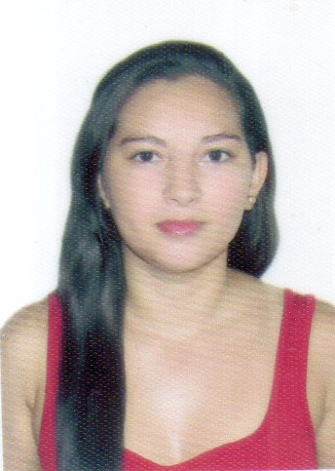
Endereço: Travessa Ladir Borges dos Santos - Nº 95.
Bairro: Passagem de Areia - CEP: 59145-180 - Parnamirim/RN.
Telefone: 99131-9028 / 99699-8790.
Data de Nascimento: 24/07/1992.
Sexo: Feminino.
Estado Civil: União Estável.
E-mail: daguiaalvescastellamary@gmail.com
ESCOLARIDADE:
- Ensino Médio Completo
EXPERIÊNCIAS PROFISSIONAIS:
- Instituição – G modas
Período – 12 meses
Cargo – Vendedora
- Instituição – Shopping 10
Período – 12 meses
Cargo – Vendedora
- Instituição – Restaurante Sabor do Sertão
Período – 2 anos
Cargo – Garçonete
Instituição – Vânia Confecções
Período de Festa de Padroeira – 3 meses
Cargo – Vendedora
- Vendedora de Catálogos – Avon, Natura, Boticário, Revista + Amigos.
Período – 6 anos
Cargo – Vendedora
HABILIDADES PROFISSIONAIS
- Boa comunicação
- Facilidade no Atendimento ao Público
- Pontualidade
- Interatividade
- Responsabilidade
- Espirito de equipe
OBJETIVO
- Estou disposta a desempenhar com responsabilidade e seriedade, a função que me for designada; esforço-me ao máximo para ser competente e me dedico totalmente a todas as tarefas que executo, e sempre disposta a crescer mais profissionalmente.

CONHECIMENTOS EM INFORMÁTICA:
- Informática – Windows, Word, Excel, Power Point, Digitação, Internet (Telecentro Legislativo). Data, 28 de Janeiro de 2019.

